Primero responde a las siguientes preguntas:

¿Qué  pasó con las negociaciones del Tratado de Límites con México?

Mexico cedió el 55% de su territorio, incluyendo partes que hoy en dia son Arizona, California, Nuevo México, Texas, Colorado, Nevada, y Utah, a los Estados Unidos.

¿Quiénes fueron los protagonistas?

Tratado de Guadalupe Hidalgo

¿Cómo se resolvió?

 La nación renunció para siempre a los territorios de Chiapas y Soconusco.

¿A qué país favoreció este Tratado?

A mexico

¿Cómo se ha  desarrollado el tema territorial de  Belice?   Elabora un resumen

Originalmente el territorio fue ocupado por la civilización maya que construyó decenas de centros ceremoniales. Algunos, miles de años después, permanecen sin explorar

¿Cuánto territorio tomaron los ingleses además del que les concedió España?

Los territorios actuales de Guyana, Belice, Canadá, Estados Unidos, Islas Malvinas, Anguila, Antigua y Barbuda, Jamaica

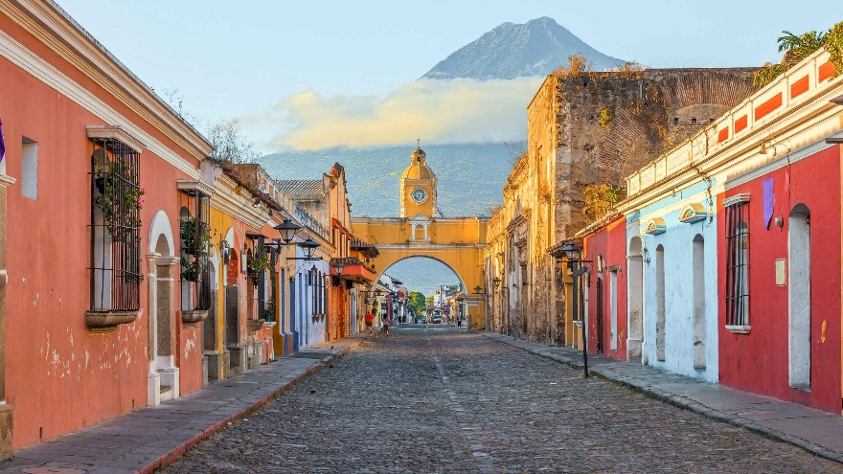

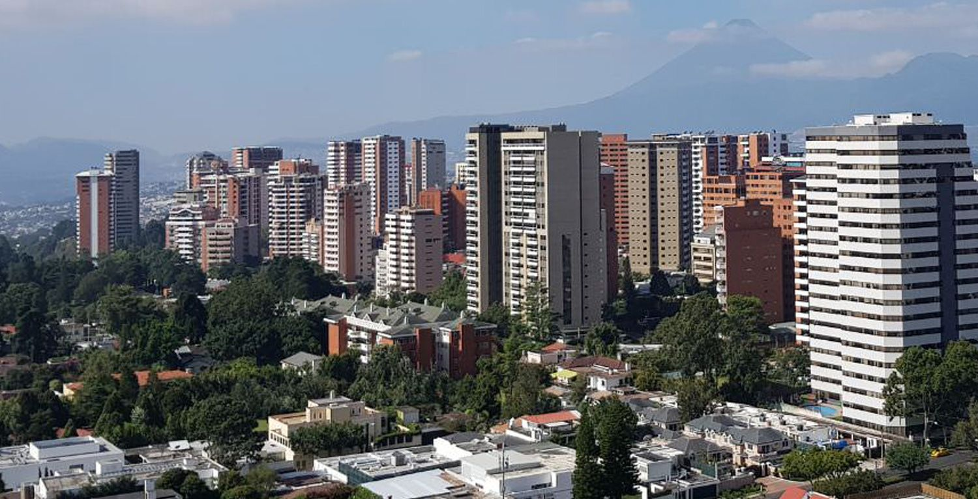

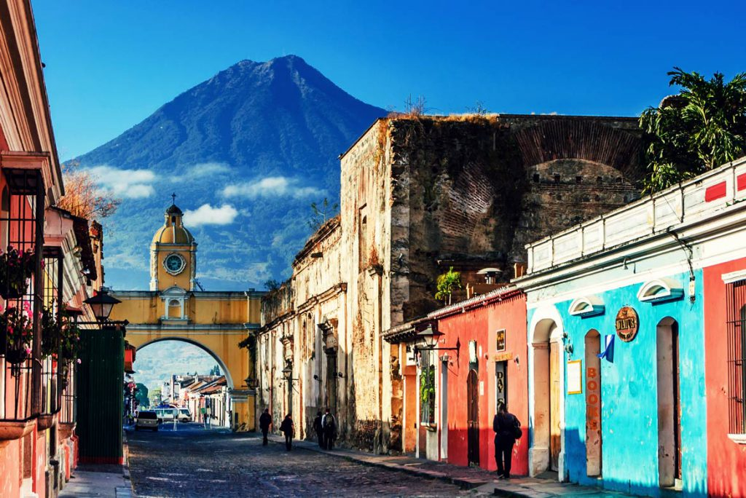De igual modo, la capitanía General de Guatemala suele ser llamada tambien aunque este último es un órgano o tribunal de justicia, cuyo distrito jurisdiccional correspondía al de la capitanía General o Reino de Guatemala. La Real Audiencia de Guatemala califica de a lo que denominó en el , que definía a una audiencia gobernadora cuya jurisdicción coincidía con la de una capitanía general, definida en su momento por razones geopolíticas ante la disputa que las potencias europeas hacían a España en la .

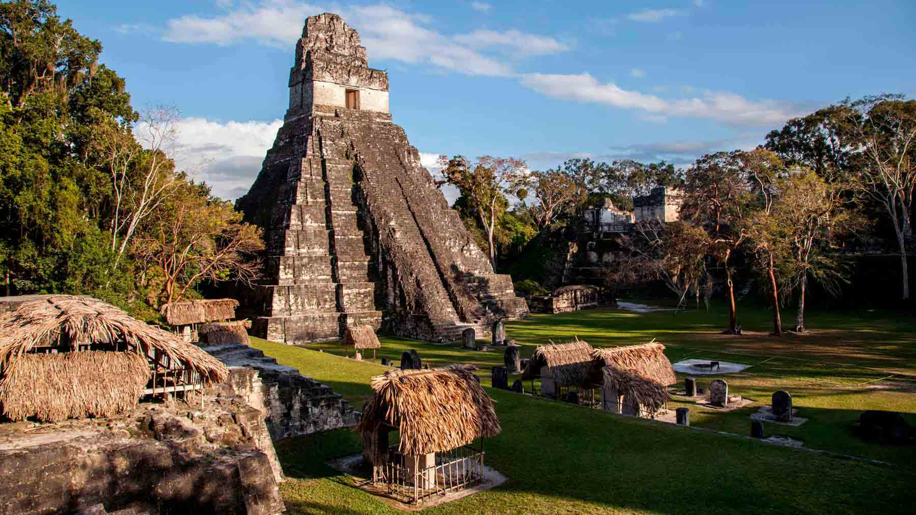

El título de de fue otorgado en 1527 por el rey, quien a su vez lo nombra como de y de, títulos que ostentó hasta su muerte en; luego al promulgarse las de, se constituyó la como la máxima autoridad con funciones de gobierno y justicia, del territorio denominado Reino de Guatemala, posteriormente, capitanía General de Guatemala, dependiente económicamente del, hasta que, por del de, autorizara la fundación de la evónimo acción , para comenzar a acuñar las monedas propias en dicha en el año 1733, pudiendo así incrementar más su autonomía en lo económico.

